

NOMBRE: Virginia Jeanth Castillo López

CATEDRATICA: Mayte Escobar

GRADO: 4TO. Secretariado Juridico

Curso: Relaciones públicas

Tarea: Cuadro comparativo de las relaciones humanas y relaciones públicas.

Ciclo Escolar: 2021

INTRODUCCIÓN

El trabajo que a continuación presento se tratara las relaciones humanas y las relaciones públicas. Ambas intervienen en la comunicación y la relación interpersonal.

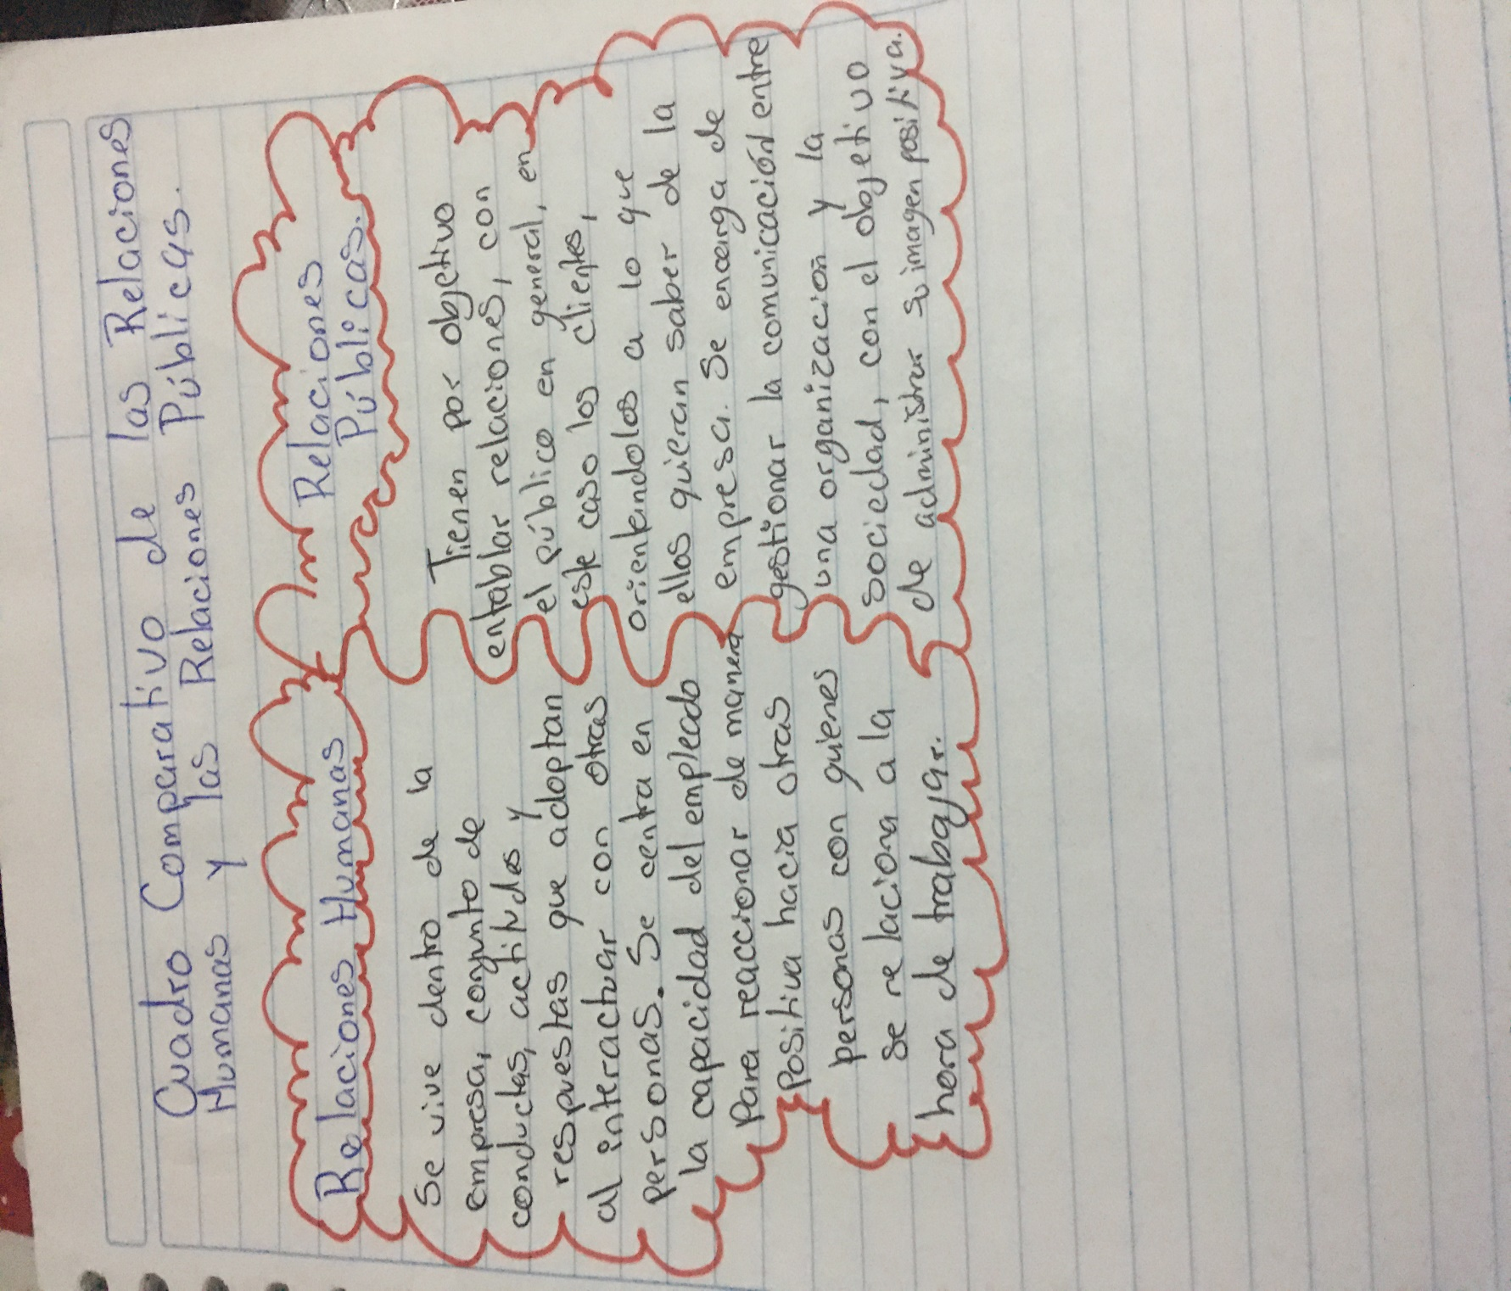

CONCLUSIÓN.

El trabajo que presente me ayudo a saber más sobre las relacione públicas y humanas, que aunque tengan semejanzas también tienen diferencias. Ahora se que una de sus semejanzas es que poseen ámbitos y normas de cordialidad, promueven vínculos amistosos y buscan crear una actitud favorable y una buena imagen.